DP II - 2021-2022

***PERFORMANCE REPORT***

[**[REPOSITORIO]**](https://github.com/ddiazlop/Acme_Recipes_G10)

Miembros:

* SALVADOR PAREJO RAMOS

Tutor: RAFAEL CORCHUELO GIL

GRUPO - G10

# **Índice**

Resumen Ejecutivo 1

Tabla de Versionado 1

Introducción 1

Performance Requests Reports 2

Performance Tests Reports 5

Conclusión 6

Bibliografía 6

# **Resumen Ejecutivo**

Para realizar este documento se ha requerido que todas las tareas hayan sido completamente realizadas. Ambos análisis han sido realizados en la misma máquina, siendo la segunda prueba de análisis la suma del 10% de la media obtenida en el primer análisis.

# **Tabla de Versionado**

|  |  |  |
| --- | --- | --- |
| **Versión** | **Fecha** | **Descripción** |
| **1.0** | 08/09/2022 | Primera versión del documento. |

# **Introducción**

Se ha comparado la eficiencia entre los dos casos mencionados con anterioridad a la hora de ejecutar los tests de Acme-Recipes, suponiendo que el segundo es menos eficiente que el primero.

# **Performance Requests Reports**

* **Análisis de datos**

Para la realización de este apartado se ha llevado a cabo un análisis estadístico de los tiempos obtenidos en los reports performance requests.

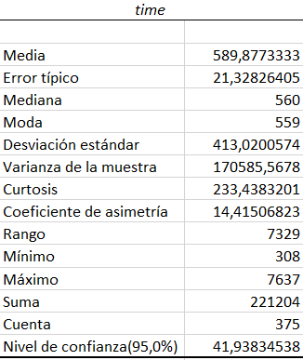

*Análisis estadístico del tiempo de las solicitudes del dispositivo*

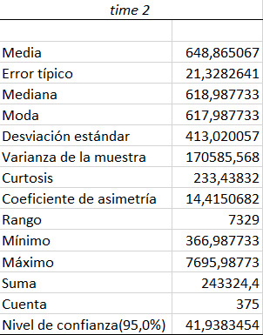

*Análisis estadístico del tiempo de las solicitudes del dispositivo tras sumarle un 10% de la media del primero*

# **Hipótesis de contraste**

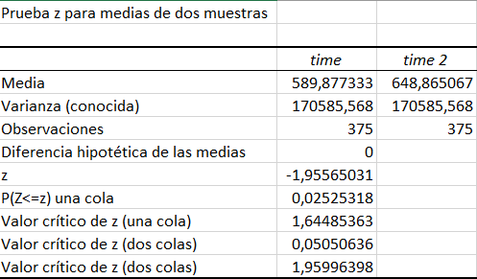

Sabiendo que el segundo análisis es menos eficiente que el primero, hemos calculado el p-value para saber si la comparativa es significativa o no. Esta es cercana, pero diferente a 0, significando que en condiciones normales la comparativa no es realmente significativa. Esto es lógico, ya que estamos realizando pequeñas modificaciones en el segundo análisis, sumándole tiempo directamente a las peticiones del primer análisis. Como el p-value nos ha salido muy cercano al 0, cumpliendo el intervalo [0.00, p-value), podemos decir que la comparación es válida.

En cuanto al intervalo de confianza, el primer análisis posee una media entre 0.548-0.632 segundos mientras que la segunda, demuestra realizar las peticiones con un intervalo de confianza entre 0.607-0.691, siendo un tiempo mayor al primero. Con esto se concluye que el primer análisis es más eficiente al 95% de confianza.

# **6 Conclusión**

Tras calcular las estadísticas correspondientes y comparar ambos análisis hemos demostrado la hipótesis de contraste inicial con un p-value bastante cercano al 0, sin ser 0 debido a la manipulación consciente del segundo análisis explicada en el documento de esta entrega.

# **7 Bibliografía**

Intencionalmente en blanco.